Anmeldung Umlauf- Freundschaftscup 2022 des ISB

Anmeldeformular als Word- Datei am Computer abspeichern, alle geforderten Daten ausfüllen, nochmals speichern (nicht vergessen, sonst sind eure Daten weg) und anschließend an den Bewerbsleiter als Word- Datei per E-Mail an info-at@isb-shooting.com senden.
Ihr bekommt dann innerhalb von ein paar Tagen die Bankdaten und den Startbeitrag (€ 10,-- pro Doppelserie 2x10 Schuss) per E-Mail gesendet. Sobald das Geld auf unserem Konto eingetroffen ist, werden die Schießscheiben und der Laufzettel mit der Ehrenerklärung per Post zugesendet.
Nach dem Schießen sendet ihr uns den zugesendeten Laufzettel mit der Ehrenerklärung vollständig ausgefüllt und die beschossenen und ausgefüllten Scheiben zur Auswertung per Post auf die angegebene Rücksendeadresse zurück.

Persönliche Daten: direkt daneben in Zeile eintragen
Name, Vorname:
Straße, Nr:
PLZ, Ort, Land:
Emailadresse:
Mitgliedsnummer im ISB:

Ich bin noch nicht im ISB und sende das Beitrittsformular zu: JA / NEIN

Ich bin bereits im Newsletter: JA / NEIN
(wenn nicht bitte gleich selbstständig auf unserer Homepage www.isb-shooting.com rechts unten im Newsletter anmelden, ansonsten bekommt ihr keine Ergebnisliste zugesendet)

Ich bestelle folgende Artikel:
(werden mit den Schießscheiben versandkostenfrei mit gesendet)

Abzeichen und Preis: | Preis: | Anzahl:
Aufkleber ISB 95 mm | € 2,--
Aufkleber ISB 50 mm | € 1,--
Schießbuch ISB | € 5,--
Patch ISB mit Klett mit Rand | € 10,--
Patch ISB mit Klett ohne Rand | € 10,--
Patch ISB ohne Klett mit Rand | € 10,--
Patch ISB ohne Klett ohne Rand | € 10,--
Polo ISB Gr. S, M, L, XL, XXL, XXXL  (Größe angeben) | € 20,--
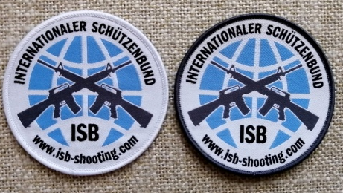
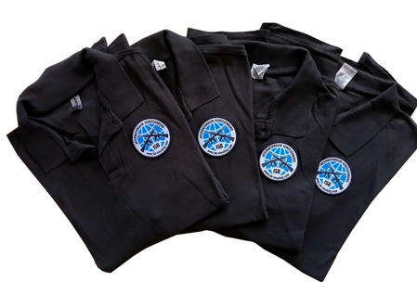
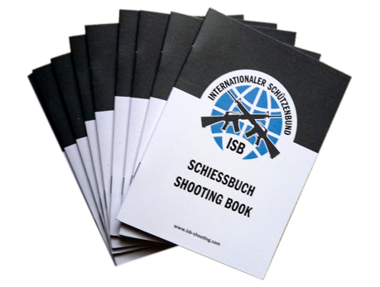

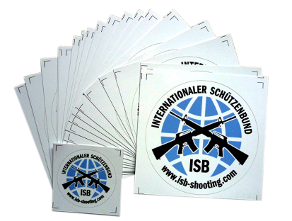

Ich nehme an folgenden Disziplinen zu je 2x10 Schuss teil:
Mindestbestellmenge 5 Doppelserien 2x10 Schuss insgesamt!
Anzahl der bestellten Serien / Scheiben gemäß unserer Ausschreibung:
In jeder Zeile in der rechten Spalte die gewünschte Anzahl der Serien eintragen. Wenn gewisse Disziplinen nicht geschossen werden, einfach frei lassen.

Mögliche Disziplinen des Freundschaftscups des ISB: | Gewünschte Anzahl der Doppelserien  2x10 Schuss:
Sniper- Cup 100 m:
Halbautomat KK 100 m:
Halbautomat GK 100 m:
Steyr AUG 100 m:
AR 15 100 m:
AK 47 100 m:
Ordonnanzgewehr 100 m:
Repetiergewehr 100 m:
Pistolenkarabiner 12 m:
Pistolenkarabiner 25 m:
Pistole Großkaliber 12 m:
Pistole Großkaliber 25 m:
Glock Cup 12 m:
Glock Cup 25 m:
Luger Cup 12 m:
Luger Cup 25 m:
45er Cup 12 m:
45er Cup 25 m:
Revolver Großkaliber 12 m:
Revolver Großkaliber 25 m:
Pistole / Revolver KK 12 m:
Pistole / Revolver KK 25 m:
Magnum Cup 12 m:
Magnum Cup 25 m:
Taschenpistole 12 m:
Taschenpistole 25 m:
Ordonnanzpistole bis 1918, 12 m:
Ordonnanzpistole bis 1918, 25 m:
Ordonnanzpistole bis 1945, 12 m:
Ordonnanzpistole bis 1945, 25 m:
Single Action Revolver 12 m:
Single Action Revolver 25 m:
2 ½ Zoll Pistole / Revolver 12 m:
2 ½ Zoll Pistole / Revolver 25 m:

